UNIVERSIDADE DO VALE DO SAPUCAI

DAIREL DOS ANJOS BONFIN

ELTON CUSTÓDIO RIBEIRO

EXPERHT – SISTEMA DE TREINAMENTO DE RECURSOS HUMANOS

POUSO ALEGRE – MG

2016UNIVERSIDADE DO VALE DO SAPUCAI

DAIREL DOS ANJOS BONFIN

ELTON CUSTÓDIO RIBEIRO

EXPERHT – SISTEMA DE TREINAMENTO DE RECURSOS HUMANOS

Discussão de resultados apresentado à Universidade do Vale do Sapucaí como requisito parcial para obtenção de nota no curso de Trabalho de Conclusão de Curso II.

POUSO ALEGRE – MG

2016

SUMÁRIO

1 DISCUSSÃO DE RESULTADOS 1

## 

# 1 DISCUSSÃO DE RESULTADOS

Este capítulo tem por finalidade discutir os resultados obtidos nesta pesquisa através de uma explicação teórico-prática.

O presente trabalho teve por objetivo desenvolver uma solução que permitisse disponibilizar cursos para os colaboradores da General Mills Brasil Alimentos LTDA. Através de uma interface web que permite ao funcionário realizar cursos e obter registros de realização do treinamento junto ao setor de recursos humanos da empresa.

Está sendo utilizado o Moodle 2.6.3, uma versão bem estável que não apresenta nem um tipo de problema, mas foi discutido a ideia de usar a versão 3.1 do Moodle devido ser a última versão, porem para realizar a instalação no Hostinger, empresa de hospedagem de site, que está localizado o [www.experht.com](http://www.experht.com), não houve suporte para a versão do banco de dados mysql que é utilizado pelo Moodle 3.1, assim optamos por usar a versão 2.6.3, que obtivemos melhores resultados.

As atividades são um dos pontos fortes do Moodle como ferramenta de aprendizagem, pois possui um conjunto de ferramentas de comunicação e discussão variado ([Fóruns](https://docs.moodle.org/all/pt_br/F%C3%B3runs), [Chats](https://docs.moodle.org/all/pt_br/Chats), [Diálogos](https://docs.moodle.org/all/pt_br/index.php?title=Di%C3%A1logos&action=edit&redlink=1)), assim como de avaliação e de construção coletiva ([Testes](https://docs.moodle.org/all/pt_br/Testes), [Trabalhos](https://docs.moodle.org/all/pt_br/index.php?title=Trabalhos&action=edit&redlink=1), [Workshops](https://docs.moodle.org/all/pt_br/index.php?title=Workshops&action=edit&redlink=1), [Wikis](https://docs.moodle.org/all/pt_br/Wikis" \o "Wikis), [Glossários](https://docs.moodle.org/all/pt_br/index.php?title=Gloss%C3%A1rios&action=edit&redlink=1)).

O sistema Experht proporciona a aplicação de curso a toda empresa de forma hábil, além de ser mais cômodo para os colaboradores realizarem os treinamentos uma vez que possa ser realizado em qualquer lugar que possua um computador e internet.

O sistema ainda conta com controle de frequência, barra de progresso do treinamento, relatório de cursos realizados, e certificados emitidos.

Os tipos de usuário são qualificados em:

* Professor

Pode editar páginas que lhe foram atribuídas, as permissões definidas pelo administrador de sistema, nomear outros professores para a sua página.

* Aluno

Tem acesso a cursos que foi matriculado pelo professor.

* Administrador

Tem acesso a todo o site, podendo inclusivamente apagar páginas.

Durante o período de desenvolvimento, foram realizados vários testes de velocidade na navegação, com o acréscimo de cursos no sistema, aumentando o armazenamento no banco de dados, houve uma variação, pois, em velocidade de banda larga inferior a 2 mb/s pode perceber uma queda no rendimento de busca e geração de relatório, contudo melhoramos a forma de cadastro dos cursos colocando em categorias e pode-se perceber um rendimento sem variações.

O sistema possui uma usabilidade muito intuitiva, evitando que o colaborador fique perdido na busca dos cursos ou até mesmo em outras funcionalidades, uma vez que possui cores para títulos, menus, barra de progresso, tópicos, calendário e menus de rápido acesso, sendo ainda possível visualizar o usuário que foi logado com acréscimo de foto de identificação.

Figura 1- Tela inicial

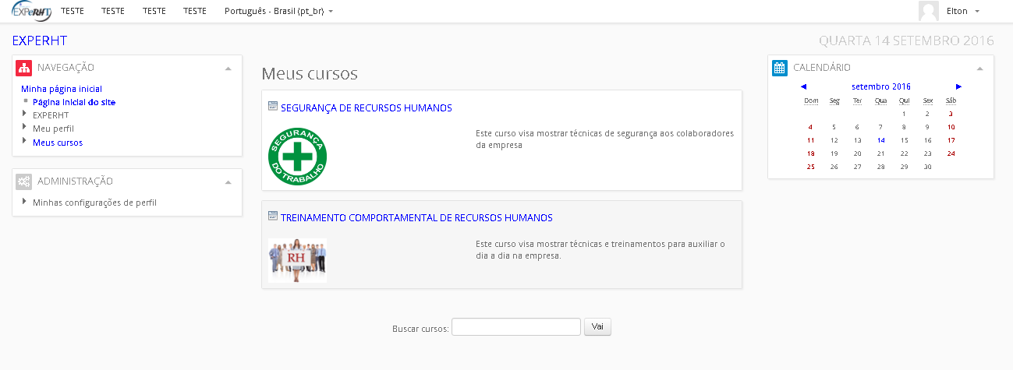

Fonte: www.experht.com

Na figura 1 é apresenta a interface inicial do sistema, com base na plataforma Moodle, contendo os ícones de navegação para os cursos. Ainda conta com calendário e menu para navegação no sistema.

Figura 2- Barra de progresso

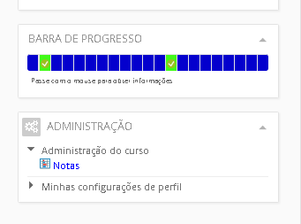

Fonte: www.experht.com

Um ponto importante foi a adição da barra de progresso, assim os alunos mantem sempre atualizado o seu progresso dentro dos cursos. Componente que acrescentou maior controle ao usuário.

Figura 3- Tela de geração de certificado

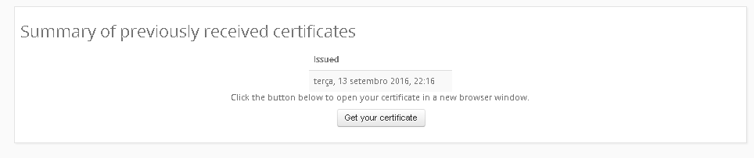

Fonte: www.experht.com

Após o aluno concluir todas as tarefas e matérias disponíveis no curso, será disponibilizado a tela de gerar o certificado, assim o aluno gera o seu certificado comprovando que concluiu o curso, esta tela somente é apresentada após à barra de progresso estiver completa.

Com o sistema Experht conseguimos resolver um grande problema que existia na empresa, o controle de treinamentos realizado pelos colaboradores, agora estes treinamentos podem ser feitos por todos, de forma que o setor de recursos humanos compile as informações de realização do treinamento e matérias didáticas aplicadas nos setores para os colaboradores da empresa. Assim em futuras visitas do ministério do trabalho podemos mostrar a ferramenta como uma auxilio para os funcionários e relatórios de índice de treinamento realizado dentro da empresa.

Todos objetivos propostos no projeto inicial foram alcançados no desenvolvimento projeto criando uma ferramenta online de fácil acesso e de muito rendimento para o treinamento de recursos humanos.